
专题14 化学反应原理综合
2019年高考真题
1．[2019新课标Ⅰ]水煤气变换[CO(g)+H₂O(g)=CO₂(g)+H₂(g)]是重要的化工过程，主要用于合成氨、制氢以及合成气加工等工业领域中。回答下列问题：
（1）Shibata曾做过下列实验：①使纯H₂缓慢地通过处于721 ℃下的过量氧化钴CoO(s)，氧化钴部分被还原为金属钴Co(s)，平衡后气体中H₂的物质的量分数为0.0250。
②在同一温度下用CO还原CoO(s)，平衡后气体中CO的物质的量分数为0.0192。
根据上述实验结果判断，还原CoO(s)为Co(s)的倾向是CO_________H₂（填“大于”或“小于”）。
（2）721 ℃时，在密闭容器中将等物质的量的CO(g)和H₂O(g)混合，采用适当的催化剂进行反应，则平衡时体系中H₂的物质的量分数为_________（填标号）。
A．＜0.25 B．0.25 C．0.25~0.50 D．0.50 E．＞0.50
（3）我国学者结合实验与计算机模拟结果，研究了在金催化剂表面上水煤气变换的反应历程，如图所示，其中吸附在金催化剂表面上的物种用❉标注。
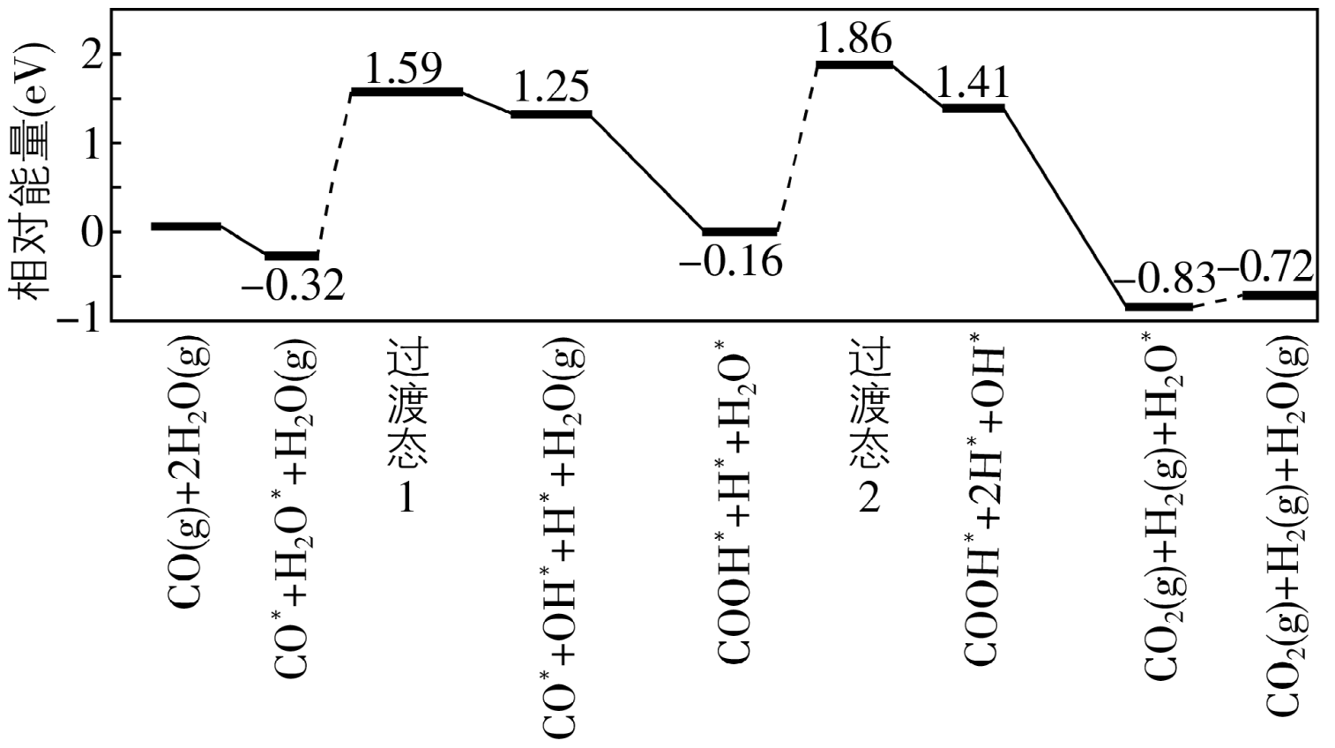
可知水煤气变换的ΔH________0（填“大于”“等于”或“小于”），该历程中最大能垒（活化能）E_{正}=_________eV，写出该步骤的化学方程式_______________________。
（4）Shoichi研究了467 ℃、489 ℃时水煤气变换中CO和H₂分压随时间变化关系（如下图所示），催化剂为氧化铁，实验初始时体系中的和相等、和相等。
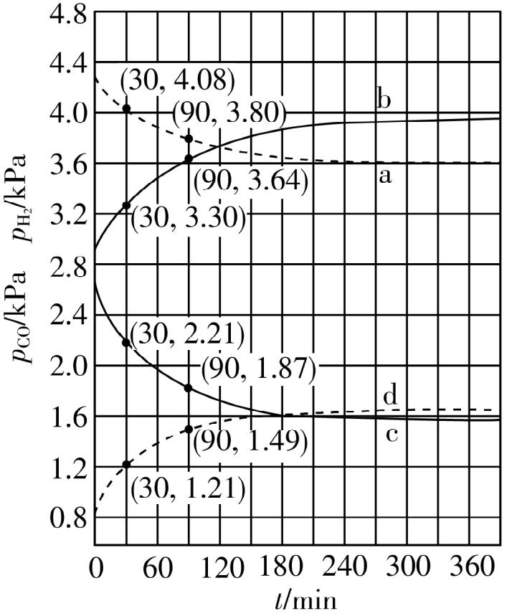

计算曲线a的反应在30~90 min内的平均速率(a)=___________kPa·min⁻¹。467 ℃时和随时间变化关系的曲线分别是___________、___________。489 ℃时和随时间变化关系的曲线分别是___________、___________。
【答案】（1）大于
（2）C
（3）小于 2.02 COOH*+H*+H₂O*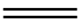COOH*+2H*+OH*（或H₂O*H*+OH*）
（4）0.0047 b c a d
【解析】
【分析】
（1）由H₂、CO与CoO反应后其气体物质的量分数判断二者的倾向大小；
（2）根据三段式以及CO与H₂的倾向大小关系综合判断；
（3）根据反应物与生成物的相对能量差大小进行比较判断；根据反应物达到活化状态所需能量为活化能以及相对能量差值大小计算并比较最大能垒；根据最大能垒对应的反应历程对应的物质写出方程式；
（4）根据图中曲线a在30~90 min内分压变化量计算平均反应速率；先根据CO与H₂的倾向大小关系判断CO与H₂的含量范围，然后根据温度变化对化学平衡的影响判断出在不同温度下曲线对应的物质。
【详解】（1）H₂还原氧化钴的方程式为：H₂(g)＋CoO(s)Co(s)＋H₂O(g)；CO还原氧化钴的方程式为：CO(g)＋CoO(s)Co(s)＋CO₂(g)，平衡时H₂还原体系中H₂的物质的量分数（）高于CO还原体系中CO的物质的量分数（），故还原CoO(s)为Co(s)的倾向是CO大于H₂；
（2）721 ℃时，在密闭容器中将等物质的量的CO(g)和H₂O(g)混合，可设其物质的量为1mol，则
CO(g)+H₂O(g)CO₂(g)+H₂(g)
起始（mol） 1 1 0 0
转化（mol） x x x x
平衡（mol） 1-x 1-x x x
则平衡时体系中H₂的物质的量分数=，因该反应为可逆反应，故x<1，可假设二者的还原倾向相等，则x=0.5，由（1）可知CO的还原倾向大于H₂，所以CO更易转化为H₂，故x>0.5，由此可判断最终平衡时体系中H₂的物质的量分数介于0.25~0.50，故答案为C；
（3）根据水煤气变换[CO(g)+H₂O(g)=CO₂(g)+H₂(g)]并结合水煤气变换的反应历程相对能量可知，CO(g)+H₂O(g)的能量（-0.32eV）高于CO₂(g)+H₂(g)的能量（-0.83eV），故水煤气变换的ΔH小于0；活化能即反应物状态达到活化状态所需能量，根据变换历程的相对能量可知，最大差值为：
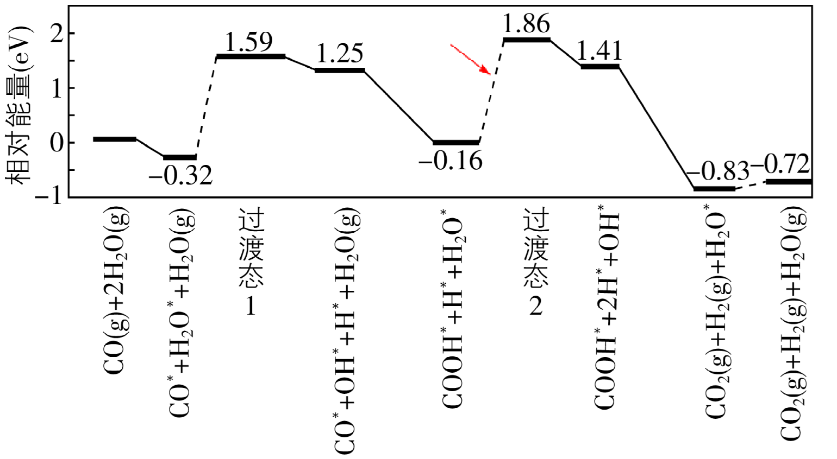
其最大能垒（活化能）E_{正}=1.86-(-0.16)eV=2.02eV；该步骤的反应物为COOH+H+H₂O＝COOH+2H+OH；因反应前后COOH和1个H未发生改变，也可以表述成H₂O＝H+OH；
（4）由图可知，30~90 min内a曲线对应物质的分压变化量Δp=（4.08-3.80）kPa=0.28 kPa，故曲线a的反应在30~90 min内的平均速率(a)==0.0047 kPa·min⁻¹；由（2）中分析得出H₂的物质的量分数介于0.25~0.5，CO的物质的量分数介于0~0.25，即H₂的分压始终高于CO的分压，据此可将图分成两部分：
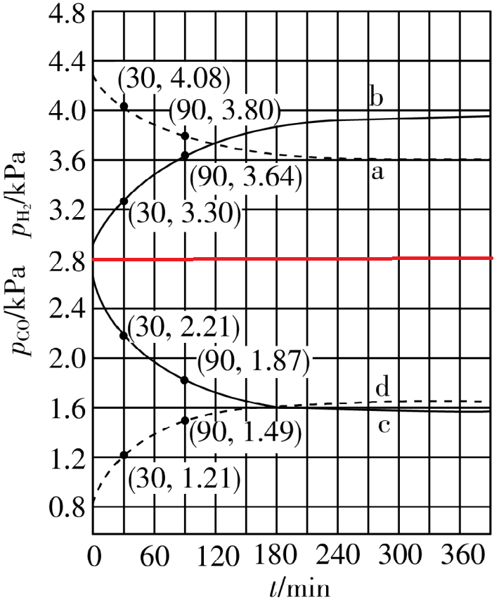
由此可知，a、b表示的是H₂的分压，c、d表示的是CO的分压，该反应为放热反应，故升高温度，平衡逆向移动，CO分压增加，H₂分压降低，故467 ℃时P_{H2}和P_{CO}随时间变化关系的曲线分别是b、c；489 ℃时P_{H2}和P_{CO}随时间变化关系的曲线分别是a、d。
【点睛】本题以水煤气交换为背景，考察化学反应原理的基本应用，较为注重学生学科能力的培养，难点在于材料分析和信息提取，图像比较新，提取信息能力较弱的学生，会比较吃力。第（3）问来源于我国化学工作者发表在顶级刊物Science中的文章“沉积在α-MoC上单层金原子对水煤气的低温催化反应”，试题以文章中的单原子催化能量变化的理论计算模型为情境，让学生认识、分析催化吸附机理及反应过程中的能量变化。本题属于连贯性综合题目，本题的解题关键在于第（1）问的信息理解与应用，若本题的第（1）问判断错误，会导致后续多数题目判断错误；第（2）问可以采取特殊值法进行赋值并结合极限法计算，考生若只是考虑到完全转化极限，则只能判断出H₂的物质的量分数小于0.5，这是由于对题干的信息应用能力不熟练而导致；对于第（4）问中曲线对应物质的确定需根据第（1）（2）问得出的相关结论进行推断，需先确定物质对应曲线，然后再根据勒夏特列原理判读相关物质的变化。
2．[2019新课标Ⅱ] 环戊二烯（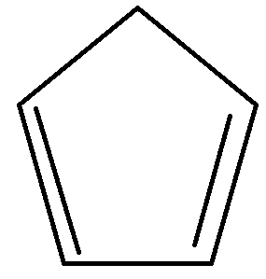）是重要的有机化工原料，广泛用于农药、橡胶、塑料等生产。回答下列问题：
（1）已知：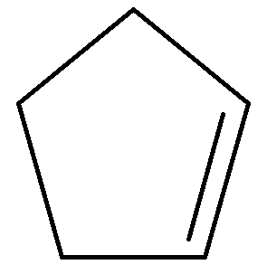(g) (g)+H₂(g) ΔH₁=100.3 kJ·mol ⁻¹ ①
H₂(g)+ I₂(g) 2HI(g) ΔH₂=−11.0 kJ·mol ⁻¹ ②
对于反应：(g)+ I₂(g) (g)+2HI(g) ③ ΔH₃=___________kJ·mol ⁻¹。
（2）某温度下，等物质的量的碘和环戊烯（）在刚性容器内发生反应③，起始总压为10⁵Pa，平衡时总压增加了20%，环戊烯的转化率为_________，该反应的平衡常数K_{p}=_________Pa。达到平衡后，欲增加环戊烯的平衡转化率，可采取的措施有__________（填标号）。
A．通入惰性气体 B．提高温度
C．增加环戊烯浓度 D．增加碘浓度
（3）环戊二烯容易发生聚合生成二聚体，该反应为可逆反应。不同温度下，溶液中环戊二烯浓度与反应时间的关系如图所示，下列说法正确的是__________（填标号）。
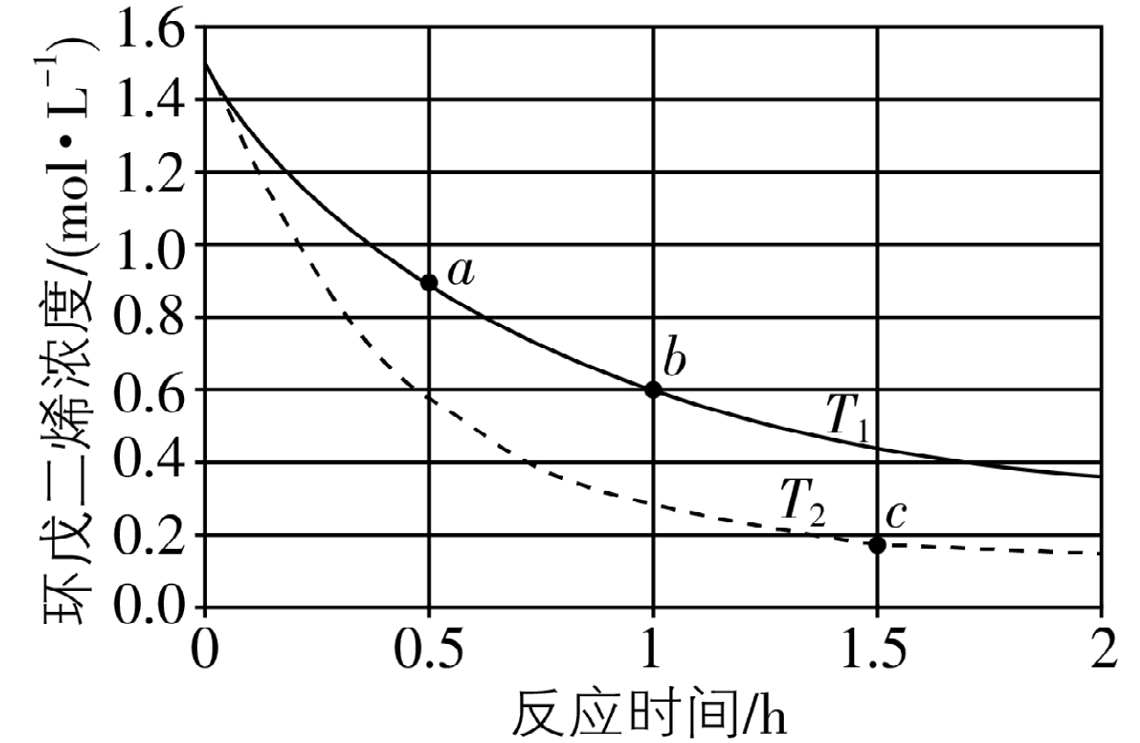
A．T₁＞T₂
B．a点的反应速率小于c点的反应速率
C．a点的正反应速率大于b点的逆反应速率
D．b点时二聚体的浓度为0.45 mol·L⁻¹
（4）环戊二烯可用于制备二茂铁（Fe(C₅H₅)₂，结构简式为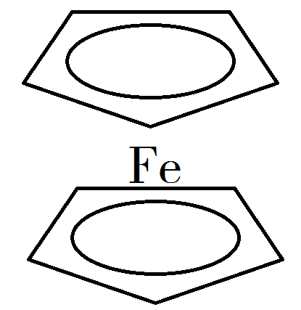），后者广泛应用于航天、化工等领域中。二茂铁的电化学制备原理如下图所示，其中电解液为溶解有溴化钠（电解质）和环戊二烯的DMF溶液（DMF为惰性有机溶剂）。
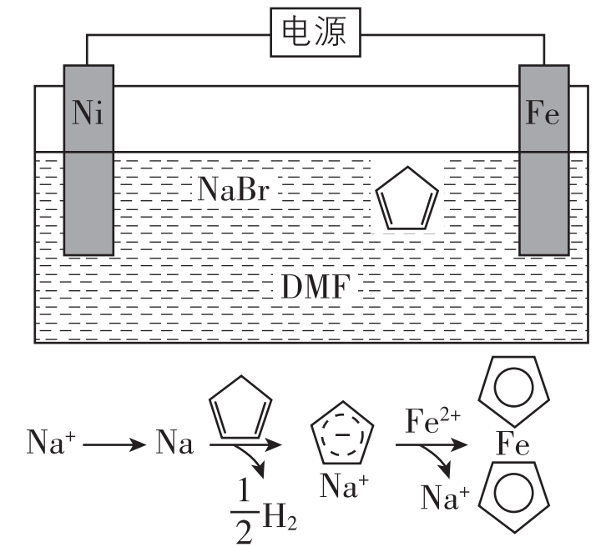

该电解池的阳极为____________，总反应为__________________。电解制备需要在无水条件下进行，原因为_________________________。
【答案】（1）89.3
（2）40％ 3.56×10⁴ BD
（3）CD
（4）Fe电极 Fe+2=+H₂↑（Fe+2C₅H₆Fe(C₅H₅)₂+H₂↑）
水会阻碍中间物Na的生成；水会电解生成OH⁻，进一步与Fe²⁺反应生成Fe(OH)₂
【解析】
【分析】
（1）利用盖斯定律解题；
（2）利用差量法计算转化率；三行式法计算平衡常数；根据平衡移动原理解释；
（3）通过外界因素对速率的影响和平衡状态的形成分析A、B、C选项，D选项观察图象计算；
（4）根据阳极：升失氧；阴极：降得还进行分析确定阴阳极；根据题干信息中Na元素的变化确定环戊二烯得电子数和还原产物，进而写出电极反应式；注意Na与水会反应，Fe²⁺在碱性条件下生成沉淀。
【详解】（1）根据盖斯定律①-②，可得反应③的ΔH=89.3kJ/mol；
（2）假设反应前碘单质与环戊烯均为nmol，平衡时环戊烯反应了xmol，根据题意可知；
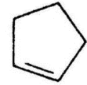（g）+I₂（g）= 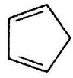（g）+2HI（g） 增加的物质的量
1mol 1mol 1mol 2mol 1mol
xmol 2n×20%
得x=0.4nmol，转化率为0.4n/n×100%=40%；
（g） + I₂（g）= （g）+ 2HI（g）
P（初） 0.5×10⁵ 0.5×10⁵ 0 0
ΔP 0.5×10⁵×40% 0.5×10⁵×40% 0.5×10⁵×40% 1×10⁵×40%
P（平） 0.3×10⁵ 0.3×10⁵ 0.2×10⁵ 0.4×10⁵
K_{p}==3.56×10⁴；
A．T、V一定，通入惰性气体，由于对反应物和生成物浓度无影响，速率不变，平衡不移动，故A错误；B．升高温度，平衡向吸热方向移动，环戊烯转化率升高，故B正确；C．增加环戊烯的浓度平衡正向移动，但环戊烯转化率降低，故C错误；D,增加I₂的浓度，平衡正向移动，环戊烯转化率升高，故D正确；
（3）A．温度越高化学反应速率越快，单位时间内反应物浓度减少越多，则T₁<T₂，故A错误；B．温度越高化学反应速率越快，因此a点反应速率大于c点反应速率，故B错误；C．a点、b点反应一直在正向进行，故v（正）>v(逆)，a点反应物浓度大于b点，故a点正反应速率大于b点，故C正确；D．b点时环戊二烯浓度由1.5mol/L减小到0.6mol/L，减少了0.9mol/L，因此生成二聚体0.45mol/L，故D正确。
（4）根据阳极升失氧可知Fe为阳极；根据题干信息Fe-2e⁻=Fe²⁺，电解液中钠离子起到催化剂的作用使得环戊二烯得电子生成氢气，同时与亚铁离子结合生成二茂铁，故电极反应式为Fe+2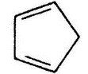=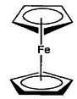+H₂↑；电解必须在无水条件下进行，因为中间产物Na会与水反应生成氢氧化钠和氢气，亚铁离子会和氢氧根离子结合生成沉淀。
【点睛】本题以能力立意，考查提取信息、处理信息的能力及分析问题、解决问题的能力。充分体现了化学学科思想、学科方法、创新意识和学科价值，易错点第（2）小题平衡常数计算；第（4）小题电极反应式的书写。
3．[2019新课标Ⅲ] 近年来，随着聚酯工业的快速发展，氯气的需求量和氯化氢的产出量也随之迅速增长。因此，将氯化氢转化为氯气的技术成为科学研究的热点。回答下列问题：
（1）Deacon发明的直接氧化法为：4HCl(g)+O₂(g)=2Cl₂(g)+2H₂O(g)。下图为刚性容器中，进料浓度比c(HCl) ∶c(O₂)分别等于1∶1、4∶1、7∶1时HCl平衡转化率随温度变化的关系：
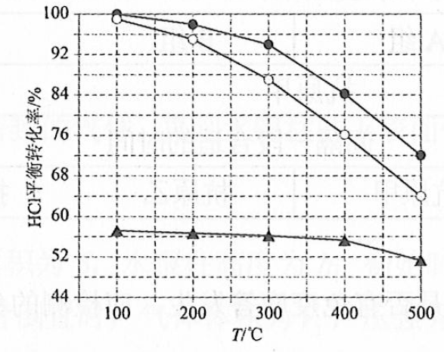
可知反应平衡常数K（300℃）____________K（400℃）（填“大于”或“小于”）。设HCl初始浓度为c₀，根据进料浓度比c(HCl)∶c(O₂)=1∶1的数据计算K（400℃）=____________（列出计算式）。按化学计量比进料可以保持反应物高转化率，同时降低产物分离的能耗。进料浓度比c(HCl)∶c(O₂)过低、过高的不利影响分别是____________。
（2）Deacon直接氧化法可按下列催化过程进行：
CuCl₂(s)=CuCl(s)+Cl₂(g) ΔH₁=83 kJ·mol⁻¹
CuCl(s)+O₂(g)=CuO(s)+Cl₂(g) ΔH₂=-20 kJ·mol⁻¹
CuO(s)+2HCl(g)=CuCl₂(s)+H₂O(g) ΔH₃=-121 kJ·mol⁻¹
则4HCl(g)+O₂(g)=2Cl₂(g)+2H₂O(g)的ΔH=_________ kJ·mol⁻¹。
（3）在一定温度的条件下，进一步提高HCl的转化率的方法是______________。（写出2种）
（4）在传统的电解氯化氢回收氯气技术的基础上，科学家最近采用碳基电极材料设计了一种新的工艺方案，主要包括电化学过程和化学过程，如下图所示：
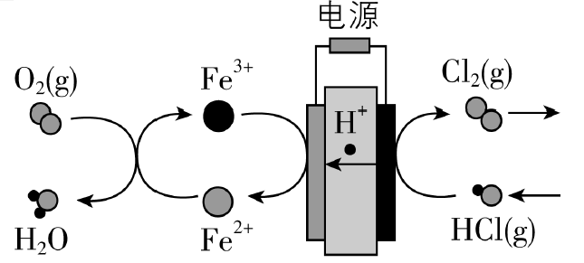
负极区发生的反应有____________________（写反应方程式）。电路中转移1 mol电子，需消耗氧气__________L（标准状况）。
【答案】（1）大于 O₂和Cl₂分离能耗较高、HCl转化率较低
（2）﹣116
（3）增加反应体系压强、及时除去产物
（4）Fe³⁺+e⁻=Fe²⁺，4Fe²⁺+O₂+4H⁺=4Fe³⁺+2H₂O 5.6
【解析】
【详解】（1）根据反应方程式知，HCl平衡转化率越大，平衡常数K越大，结合图像知升高温度平衡转化率降低，说明升高温度平衡向逆反应方向进行，则K(300℃)>K(400℃)；
由图像知，400℃时，HCl平衡转化率为84%，用三段式法对数据进行处理得：
起始（浓度） c₀ c₀ 0 0
变化（浓度） 0.84c₀ 0.21c₀ 0.42c₀ 0.42c₀
平衡（浓度）(1-0.84)c₀(1-0.21)c₀ 0.42c₀ 0.42c₀
则K=；根据题干信息知，进料浓度比过低，氧气大量剩余，导致分离产物氯气和氧气的能耗较高；进料浓度比过高，HCl不能充分反应，导致HCl转化率较低；
（2）根据盖斯定律知，（反应I+反应II+反应III）×2得 ΔH=（ΔH₁+ΔH₂+ΔH₃）×2=-116kJ·mol⁻¹；
（3）若想提高HCl的转化率，应该促使平衡正向移动，该反应为气体体积减小的反应，根据勒夏特列原理，可以增大压强，使平衡正向移动；也可以及时除去产物，减小产物浓度，使平衡正向移动；
（4）电解过程中，负极区即阴极上发生的是得电子反应，元素化合价降低，属于还原反应，则图中左侧为负极反应，根据图示信息知电极反应为：Fe³⁺+e－＝Fe²⁺和4Fe²⁺+O₂+4H⁺＝4Fe³⁺+2H₂O；电路中转移1 mol电子，根据电子得失守恒可知需消耗氧气的物质的量是1mol÷4＝0.25mol，在标准状况下的体积为0.25mol×22.4L/mol＝5.6L。
4．[2019江苏] CO₂的资源化利用能有效减少CO₂排放，充分利用碳资源。
（1）CaO可在较高温度下捕集CO₂，在更高温度下将捕集的CO₂释放利用。CaC₂O₄·H₂O热分解可制备CaO，CaC₂O₄·H₂O加热升温过程中固体的质量变化见下图。
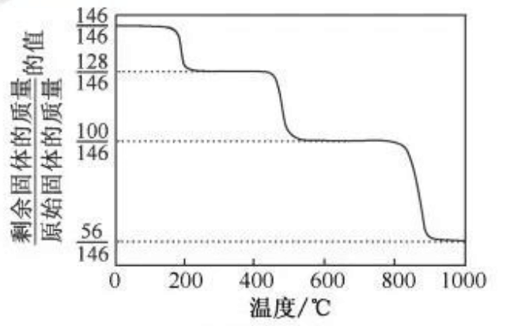
①写出400~600 ℃范围内分解反应的化学方程式： ▲ 。
②与CaCO₃热分解制备的CaO相比，CaC₂O₄·H₂O热分解制备的CaO具有更好的CO₂捕集性能，其原因是 ▲ 。
（2）电解法转化CO₂可实现CO₂资源化利用。电解CO₂制HCOOH的原理示意图如下。
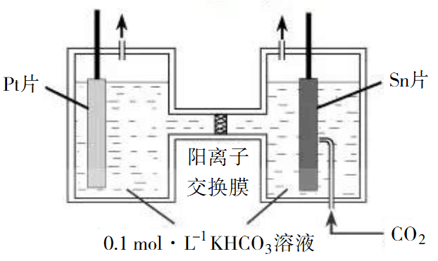
①写出阴极CO₂还原为HCOO⁻的电极反应式： ▲ 。
②电解一段时间后，阳极区的KHCO₃溶液浓度降低，其原因是 ▲ 。
（3）CO₂催化加氢合成二甲醚是一种CO₂转化方法，其过程中主要发生下列反应：
反应Ⅰ：CO₂(g)+H₂(g)CO(g)+H₂O(g) ΔH =41.2 kJ·mol⁻¹
反应Ⅱ：2CO₂(g)+6H₂(g)CH₃OCH₃(g)+3H₂O(g) ΔH =﹣122.5 kJ·mol⁻¹
在恒压、CO₂和H₂的起始量一定的条件下，CO₂平衡转化率和平衡时CH₃OCH₃的选择性随温度的变化如图。其中：
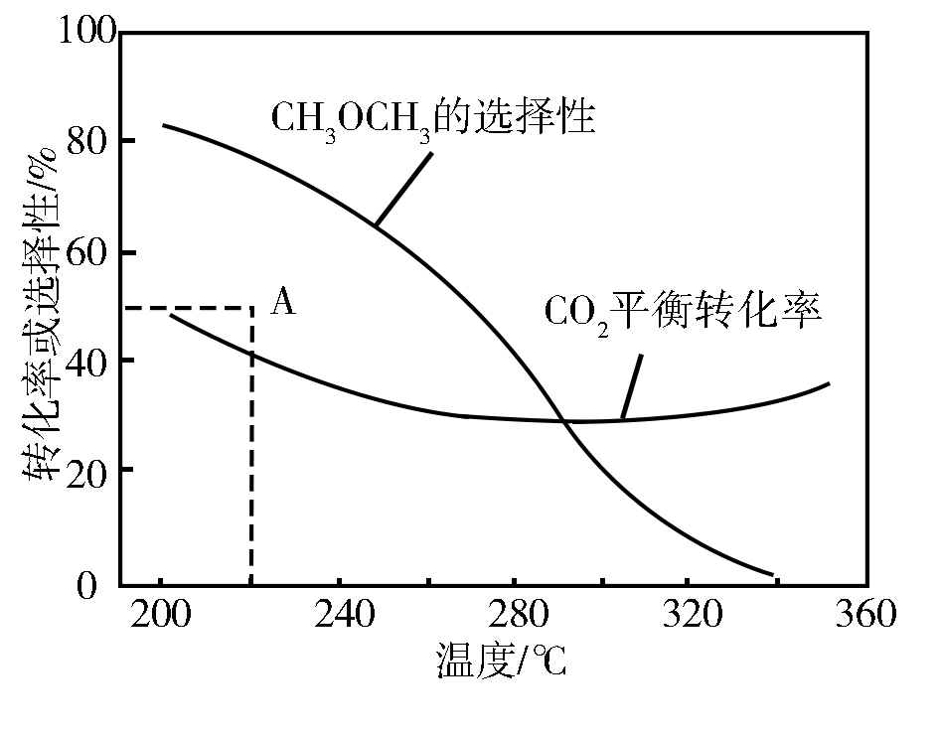
CH₃OCH₃的选择性=×100％
①温度高于300 ℃，CO₂平衡转化率随温度升高而上升的原因是 ▲ 。
②220 ℃时，在催化剂作用下CO₂与H₂反应一段时间后，测得CH₃OCH₃的选择性为48%（图中A点）。不改变反应时间和温度，一定能提高CH₃OCH₃选择性的措施有 ▲ 。
【答案】（1）①CaC₂O₄CaCO₃+CO↑
②CaC₂O₄·H₂O热分解放出更多的气体，制得的CaO更加疏松多孔
（2）①CO₂+H⁺+2e⁻HCOO⁻或CO₂++2e⁻HCOO⁻+
②阳极产生O₂，pH减小，浓度降低；K⁺部分迁移至阴极区
（3）①反应Ⅰ的ΔH＞0，反应Ⅱ的ΔH＜0，温度升高使CO₂转化为CO的平衡转化率上升，使CO₂转化为CH₃OCH₃的平衡转化率下降，且上升幅度超过下降幅度
②增大压强，使用对反应Ⅱ催化活性更高的催化剂
【解析】
【分析】
本题注重理论联系实际，引导考生认识并体会化学科学对社会发展的作用，试题以减少CO₂排放，充分利用碳资源为背景，考查《化学反应原理》模块中方程式的计算、电化学、外界条件对化学反应速率和化学平衡的影响等基本知识；
【详解】（1）①令CaC₂O₄·H₂O的物质的量为1mol，即质量为146g，根据图像，第一阶段剩余固体质量为128，原固体质量为146 g，相差18 g，说明此阶段失去结晶水，第二阶段从剩余固体质量与第一阶段剩余固体质量相对比，少了28 g，相差1个CO，因此400℃~600℃范围内，分解反应方程式为CaC₂O₄CaCO₃+CO↑。
②CaC₂O₄·H₂O热分解放出更多的气体，制得的CaO更加疏松多孔，增加与CO₂的接触面积，更好捕捉CO₂。
（2）①根据电解原理，阴极上得到电子，化合价降低，CO₂+H⁺+2e⁻HCOO⁻或CO₂++2e⁻HCOO⁻+。
②阳极反应式为2H₂O－4e－O₂↑＋4H＋，阳极附近pH减小，H＋与HCO₃－反应，同时部分K＋迁移至阴极区，所以电解一段时间后，阳极区的KHCO₃溶液浓度降低。
（3）①根据反应方程式，反应I为吸热反应，升高温度，平衡向正反应方向移动，CO₂的转化率增大，反应II为放热反应，升高温度，平衡向逆反应方向进行，CO₂的转化率降低，根据图像，上升幅度超过下降幅度，因此温度超过300℃时，CO₂转化率上升。
②图中A点CH₃OCH₃的选择性没有达到此温度下平衡时CH₃OCH₃的选择性，依据CH₃OCH₃选择性公式，提高CH₃OCH₃选择性，不改变反应时间和温度时，根据反应II，可以增大压强，或者使用对反应II催化活性更高的催化剂。
【点睛】本题的难点（1）是文字叙述，应根据图像和所学知识，结合所问问题进行分析解答；（2）电极反应式的书写，阴极反应是将CO₂还原成HCOO－，先写出CO₂＋2e－→HCOO－，然后根据原子守恒和电荷守恒，得出CO₂+H⁺+2e⁻HCOO⁻，或者为CO₂++2e⁻HCOO⁻+。
5．[2019北京]氢能源是最具应用前景的能源之一，高纯氢的制备是目前的研究热点。
（1）甲烷水蒸气催化重整是制高纯氢的方法之一。
①反应器中初始反应的生成物为H₂和CO₂，其物质的量之比为4∶1，甲烷和水蒸气反应的方程式是______________。
②已知反应器中还存在如下反应：
i.CH₄(g)+H₂O(g)CO(g)+3H₂(g) ΔH₁
ii.CO(g)+H₂O(g)CO₂(g)+H₂(g) ΔH₂
iii.CH₄(g)C(s)+2H₂(g) ΔH₃
……
iii为积炭反应，利用ΔH₁和ΔH₂计算ΔH₃时，还需要利用__________反应的ΔH。
③反应物投料比采用n（H₂O）∶n（CH₄）=4∶1，大于初始反应的化学计量数之比，目的是________________（选填字母序号）。
a.促进CH₄转化 b.促进CO转化为CO₂ c.减少积炭生成
④用CaO可以去除CO₂。H₂体积分数和CaO消耗率随时间变化关系如下图所示。从t₁时开始，H₂体积分数显著降低，单位时间CaO消耗率_______（填“升高”“降低”或“不变”）。此时CaO消耗率约为35%，但已失效，结合化学方程式解释原因：____________________________。
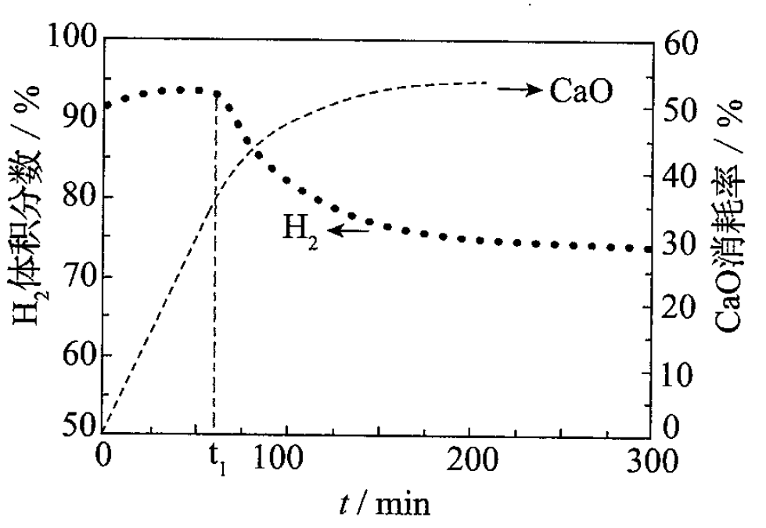
（2）可利用太阳能光伏电池电解水制高纯氢，工作示意图如下。通过控制开关连接K₁或K₂，可交替得到H₂和O₂。
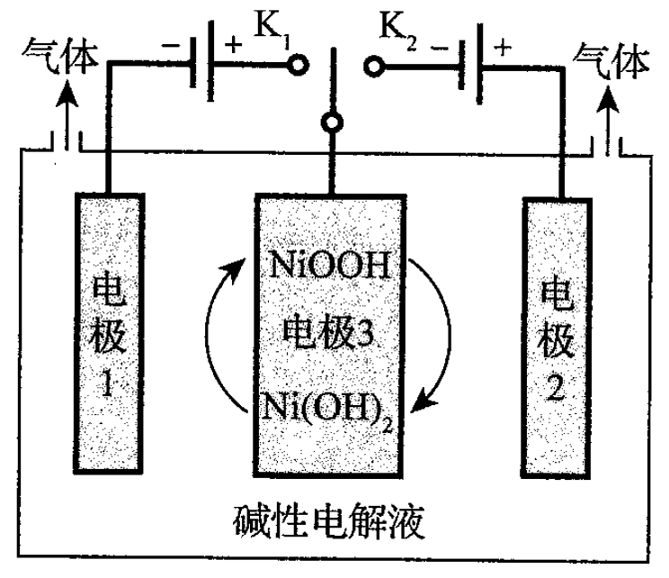
①制H₂时，连接_______________。
产生H₂的电极反应式是_______________。
②改变开关连接方式，可得O₂。
③结合①和②中电极3的电极反应式，说明电极3的作用：________________________。
【答案】（1）①CH₄+2H₂O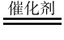4H₂+CO₂
②C(s)+2H₂O(g)CO₂(g)+2H₂(g)或C(s)+ CO₂(g)2CO(g)
③a b c
④降低 CaO+ CO₂CaCO₃，CaCO₃覆盖在CaO表面，减少了CO₂与CaO的接触面积
（2）①K₁ 2H₂O+2e⁻H₂↑+2OH⁻
③制H₂时，电极3发生反应：Ni(OH)₂+ OH⁻-e⁻NiOOH+H₂O。制O₂时，上述电极反应逆向进行，使电极3得以循环使用
【解析】
【详解】（1）①由于生成物为H₂和CO₂，其物质的量之比为4：1，反应物是甲烷和水蒸气，因而反应方程式为CH₄+2H₂O4H₂+CO₂。
②ⅰ-ⅱ可得CH₄(g)+CO₂(g)2CO(g)+2H₂(g)，设为ⅳ，用ⅳ-ⅲ可得C(s)+CO₂(g)2CO(g)，因为还需利用C(s)+CO₂(g)2CO(g)反应的焓变。
③初始反应n(H₂O):n(CH₄)=2：1，说明加入的水蒸气过量，又反应器中反应都存在一定可逆性，根据反应ⅰ知水蒸气浓度越大，甲烷的转化率越高，a正确；根据反应ⅱ知水蒸气浓度越大，CO的转化率越高，b正确；ⅰ和ⅱ产生氢气，使得氢气浓度变大，抑制反应ⅲ，积炭生成量减少，c正确。
④t₁时CaO消耗率曲线斜率减小，因而单位时间内CaO的消耗率降低。CaO+ CO₂CaCO₃，CaCO₃覆盖在CaO表面，减少了CO₂与CaO的接触面积，因而失效。
（2）①电极生成H₂时，根据电极放电规律可知H⁺得到电子变为氢气，因而电极须连接负极，因而制H₂时，连接K₁，该电池在碱性溶液中，由H₂O提供H⁺，电极反应式为2H₂O+2e⁻=H₂↑+2OH⁻。
③电极3上NiOOH和Ni(OH)₂相互转化，其反应式为NiOOH+e⁻+H₂O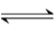Ni(OH)₂+OH⁻，当连接K₁时，Ni(OH)₂失去电子变为NiOOH，当连接K₂时，NiOOH得到电子变为Ni(OH)₂，因而作用是连接K₁或K₂时，电极3分别作为阳极材料和阴极材料，并且NiOOH和Ni(OH)₂相互转化提供电子转移。
6．[2019天津] 多晶硅是制作光伏电池的关键材料。以下是由粗硅制备多晶硅的简易过程。
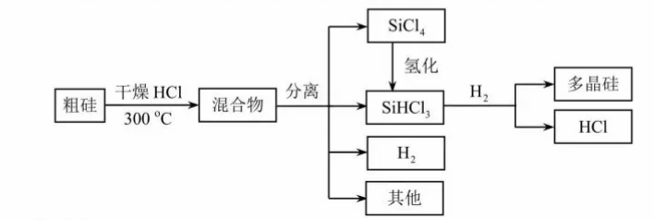
回答下列问题：
Ⅰ．硅粉与在300℃时反应生成气体和，放出热量，该反应的热化学方程式为________________________。的电子式为__________________。
Ⅱ．将氢化为有三种方法，对应的反应依次为：
①
②
③
（1）氢化过程中所需的高纯度可用惰性电极电解溶液制备，写出产生的电极名称______（填“阳极”或“阴极”），该电极反应方程式为________________________。
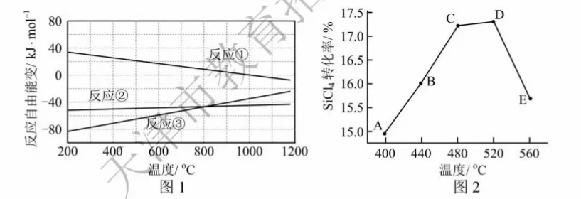
（2）已知体系自由能变，时反应自发进行。三个氢化反应的与温度的关系如图1所示，可知：反应①能自发进行的最低温度是____________；相同温度下，反应②比反应①的小，主要原因是________________________。
（3）不同温度下反应②中转化率如图2所示。下列叙述正确的是______（填序号）。
a．B点： b．：A点点 c．反应适宜温度：℃
（4）反应③的______（用，表示）。温度升高，反应③的平衡常数______（填“增大”、“减小”或“不变”）。
（5）由粗硅制备多晶硅过程中循环使用的物质除、和外，还有______（填分子式）。
【答案】Ⅰ．
Ⅱ．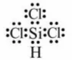
（1）阴极 或
（2）1000℃ 导致反应②的小
（3）a、c
（4） 减小
（5）、
【解析】
【分析】
Ⅰ．书写热化学方程式时一定要标注出各物质的状态，要将热化学方程式中焓变的数值与化学计量数对应。本题的反应温度需要标注为条件；
Ⅱ．（1）惰性电极电解KOH溶液，实质是电解水，产生氢气的必为阴极，发生还原反应。
（2）“看图说话”，将反应①的纵、横坐标对应起来看，即可顺利找到最低温度。影响自由能变的因素主要是焓变和熵变，分析发现熵变对反应②反而不利，说明焓变影响大，为主要影响因素；
（3）据图判断化学平衡的建立和移动是分析的关键。注意时间是一个不变的量。
（4）此问是盖斯定律的简单应用，对热化学方程式直接进行加减即可。
【详解】Ⅰ．参加反应的物质是固态的Si、气态的HCl，生成的是气态的SiHCl₃和氢气，反应条件是300℃，配平后发现SiHCl₃的化学计量数恰好是1，由此可顺利写出该条件下的热化学方程式：Si(s)+3HCl(g) SiHCl₃(g)+H₂(g) ∆H=-225kJ·mol⁻¹；SiHCl₃中硅与1个H、3个Cl分别形成共价单键，由此可写出其电子式为：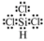，注意别漏标3个氯原子的孤电子对；
Ⅱ．（1）电解KOH溶液，阳极发生氧化反应而产生O₂、阴极发生还原反应才产生H₂；阴极的电极反应式可以直接写成2H⁺+2e⁻=H₂↑，或写成由水得电子也可以：2H₂O+2e⁻=H₂↑+2OH⁻；
（2）由题目所给的图1可以看出，反应①（最上面那条线）当∆G=0时，对应的横坐标温度是1000℃；从反应前后气体分子数的变化来看，反应①的熵变化不大，而反应②中熵是减小的，可见熵变对反应②的自发更不利，而结果反应②的∆G更负，说明显然是焓变产生了较大的影响，即∆H₂<∆H₁导致反应②的∆G小（两个反应对应的∆H，一个为正值，一个为负值，大小比较很明显）；
（3）图2给的是不同温度下的转化率，注意依据控制变量法思想，此时所用的时间一定是相同的，所以图示中A、B、C点反应均正向进行，D点刚好达到平衡，D点到E点才涉及平衡的移动。在到达平衡状态以前，正反应速率大于逆反应速率，a项正确，B点反应正向进行，正反应速率大于逆反应速率；b点错误，温度越高，反应速率越快，所以E点的正（或逆）反应速率均大于A点；c项正确，C到D点，SiHCl₃的转化率较高，选择此温度范围比较合适，在实际工业生产中还要综合考虑催化剂的活性温度。
（4）将反应①反向，并与反应②直接相加可得反应③，所以∆H₃=∆H₂-∆H₁，因∆H₂<0、∆H₁>0，所以∆H₃必小于0，即反应③正反应为放热反应，而放热反应的化学平衡常数随着温度的升高而减小；
（5）反应①生成的HCl可用于流程中粗硅提纯的第1步，三个可逆反应中剩余的H₂也可循环使用。
【点睛】①对于反应的吉布斯自由能大小比较及变化的分析，要紧紧抓住焓判据和熵判据进行分析。②判断图2中时间是一个不变的量，是看清此图的关键。明白了自变量只有温度，因变量是SiCl₄的转化率，才能落实好平衡的相关知识的应用，如平衡的建立，平衡的移动以及平衡常数随温度变化的规律等。
7．[2019浙江4月选考] 水是“生命之基质”，是“永远值得探究的物质”。
（1）关于反应H₂(g)＋1/2O₂(g) H₂O(l)，下列说法不正确的是________。
A．焓变ΔH＜0，熵变ΔS＜0
B．可以把反应设计成原电池，实现能量的转化
C．一定条件下，若观察不到水的生成，说明该条件下反应不能自发进行
D．选用合适的催化剂，有可能使反应在常温常压下以较快的速率进行
（2）①根据H₂O的成键特点，画出与图中H₂O分子直接相连的所有氢键(O－H…O)________。
②将一定量水放入抽空的恒容密闭容器中，测定不同温度(T)下气态、液态水平衡共存[H₂O(l)H₂O(g)]时的压强(p)。在图中画出从20℃开始经过100℃的p随T变化关系示意图(20℃时的平衡压强用p₁表示)________。
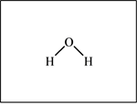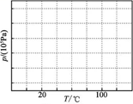
（3）水在高温高压状态下呈现许多特殊的性质。当温度、压强分别超过临界温度(374.2℃)、临界压强(22.1 MPa)时的水称为超临界水。
①与常温常压的水相比，高温高压液态水的离子积会显著增大。解释其原因________。
②如果水的离子积K_{w}从1.0×10⁻¹⁴增大到1.0×10⁻¹⁰，则相应的电离度是原来的________倍。
③超临界水能够与氧气等氧化剂以任意比例互溶，由此发展了超临界水氧化技术。一定实验条件下，测得乙醇的超临界水氧化结果如图所示，其中x为以碳元素计的物质的量分数，t为反应时间。
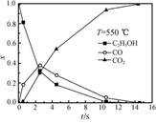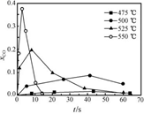
下列说法合理的是________。
A．乙醇的超临界水氧化过程中，一氧化碳是中间产物，二氧化碳是最终产物
B．在550℃条件下，反应时间大于15 s时，乙醇氧化为二氧化碳已趋于完全
C．乙醇的超临界水氧化过程中，乙醇的消耗速率或二氧化碳的生成速率都可以用来表示反应的速率，而且两者数值相等
D．随温度升高，x_{CO}峰值出现的时间提前，且峰值更高，说明乙醇的氧化速率比一氧化碳氧化速率的增长幅度更大
（4）以铂阳极和石墨阴极设计电解池，通过电解NH₄HSO₄溶液产生(NH₄)₂S₂O₈，再与水反应得到H₂O₂，其中生成的NH₄HSO₄可以循环使用。
①阳极的电极反应式是________。
②制备H₂O₂的总反应方程式是________。
【答案】（1）C
（2）①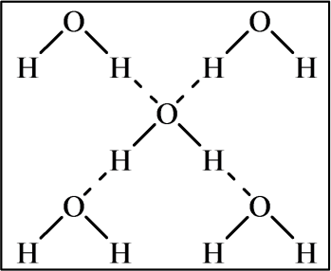
②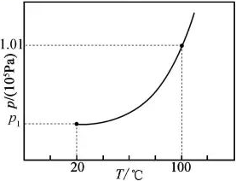
（3）①水的电离为吸热过裎，升高温度有利于电离(压强对电离平衡影响不大)
②100
③ABD
（4）①2HSO₄⁻－2e⁻S₂O₈²⁻＋2H⁺或2SO₄²⁻－2e⁻S₂O₈²⁻
②2H₂O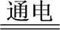H₂O₂＋H₂↑
【解析】
【分析】
本题以水为载体考查了化学反应原理的相关知识，如电化学，化学平衡等。
【详解】（1）A．氢气燃烧是放热反应，ΔH＜0，该反应中气体变为液体，为熵减过程，故ΔS＜0，A项正确；
B．该反应可设计为氢氧燃料电池，其化学能转为电能，B项正确；
C．某条件下自发反应是一种倾向，不代表真实发生，自发反应往往也需要一定的反应条件才能发生，如点燃氢气，C项错误；
D．催化剂降低活化能，加快反应速率，D项正确。
故答案选C。
（2）①H₂O电子式为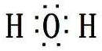，存在两对孤电子对，因而O原子可形成两组氢键，每个H原子形成一个氢键，图为：
②100℃，101kPa为水的气液分界点，20℃和p₁为另一个气液分界点，同时升高温度和增加压强利于水从液体变为气体，因而曲线为增曲线，可做图为：
（3）①水的电离为吸热过裎，升高温度有利于电离，压强对固液体影响不大，可忽略。
②c(H⁺)=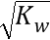，当K_{w}=1.0×10⁻¹⁴，c₁(H⁺)=10⁻⁷mol/L，当K_{w}=1.0×10⁻¹⁰，c₂(H⁺)=10⁻⁵mol/L，易知后者是前者的100倍，所以相应的电离度是原来的100倍。
③A．观察左侧x-t图像可知，CO先增加后减少，CO₂一直在增加，所以CO为中间产物，CO₂为最终产物，A项正确；
B．观察左侧x-t图像，乙醇减少为0和CO最终减少为0的时间一致，而右图x_{CO}-t图像中550℃，CO在15s减为0，说明乙醇氧化为CO₂趋于完全，B项正确；
C．乙醇的消耗速率或二氧化碳的生成速率都可以用来表示反应的速率，但两者数值不相等，比值为化学计量数之比，等于1：2，C项错误；
D．随着温度的升高，乙醇的氧化速率和一氧化碳氧化速率均增大，但CO是中间产物，为乙醇不完全氧化的结果，CO峰值出现的时间提前，且峰值更高，说明乙醇氧化为CO和CO₂速率必须加快，且大于CO的氧化速率，D项正确。
故答案选ABD。
（4）①电解池使用惰性电极，阳极本身不参与反应，阳极吸引HSO₄⁻（或SO₄²⁻）离子，并放电生成S₂O₈²⁻，因而电极反应式为2HSO₄⁻－2e⁻=S₂O₈²⁻＋2H⁺或2SO₄²⁻－2e⁻=S₂O₈²⁻ 。
②通过电解NH₄HSO₄溶液产生(NH₄)₂S₂O₈和H₂。由题中信息可知，生成的NH₄HSO₄可以循环使用，说明(NH₄)₂S₂O₈与水反应除了生成H₂O₂，还有NH₄HSO₄生成，因而总反应中只有水作反应物，产物为H₂O₂和H₂,故总反应方程式为2H₂OH₂O₂＋H₂↑。
2019届高考模拟试题
8．[山东省淄博市2019届高三三模]回收利用硫和氮的氧化物是保护环境的重要举措。
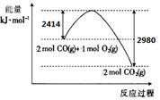
I．（1）工业生产可利用CO从燃煤烟气中脱硫。
已知S(s)的燃烧热(△H)为-mkJ/mol。CO与O₂反应的能量变化如图所示，则CO从燃煤烟气中脱硫的热化学方程式为______ (△H用含m的代数式表示) 。
（2）在模拟回收硫的实验中，向某恒容密闭容器中通入2.8molCO和1molSO₂气体，反应在不同条件下进行，反应体系总压强随时间的变化如图所示。
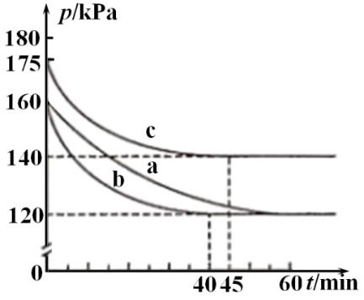
①与实验a相比，实验c改变的实验条件可能是_________。
②请利用体积分数计算该条件下实验b的平衡常数K=________。（列出计算式即可）（注：某物质的体积分数=该物质的物质的量/气体的总物质的量）
（3）双碱法除去SO₂的原理为：NaOH溶液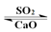Na₂SO₃溶液。该方法能高效除去SO₂并获得石膏。
①该过程中NaOH溶液的作用是_______。
②25℃时，将一定量的SO₂通入到100mL0.1mol/L的NaOH溶液中，两者完全反应得到含Na₂SO₃、NaHSO₃的混合溶液，溶液恰好呈中性，则溶液中H₂SO₃的物质的量浓度是____（假设反应前后溶液体积不变；25℃时，H₂SO₃的电离常数 K₁=1.0×10⁻² K₂=5.0×10⁻⁸)。
II．用NH₃消除NO污染的反应原理为：4NH₃(g)+6NO(g)5N₂(g)+6H₂O(l) △H= -1807.98kJ/mol 。不同温度条件下，NH₃与NO的物质的量之比分别为4:1、3:1、1:3，得到NO脱除率曲线如图所示。
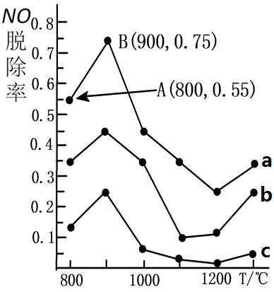
（1）曲线a中NH₃的起始浓度为4×10⁻⁵mol/L,从A点到B点经过1秒，该时间段内NO的脱除速率为_______________________mg/(L·s)。
（2）不论以何种比例混合，温度超过900℃，NO脱除率骤然下降，除了在高温条件下氮气与氧气发生反应生成NO，可能的原因还有（一条即可）______________________________________。
【答案】I．（1）2CO（g）+SO₂（g）=S（l）+2CO₂（g）△H=(m-566)kJ·mol^{－1}
（2）①升温 ②1.9×1.9×2.85/（0.9×0.9×0.05）
（3）①催化剂 ②5×10⁻⁷mol/L
II．（1）6×10⁻²（或0.06）
（2）该反应的正反应放热反应，升高温度，平衡向逆反应方向移动
【解析】
【分析】
I．（1）根据原子守恒，CO与SO₂反应生成S（1）和一种无毒的气体是CO₂，化学方程式为2CO（g）+SO₂（g）=S（l）+2CO₂（g），利用题给两个热化学方程式结合盖斯定律进行求算。
（2）①a、c开始均通入2.8mol CO和1mol SO₂，容器的容积相同，而起始时c的压强大于a，物质的量与体积一定，压强与温度呈正比关系；
②气体压强之比等于气体物质的量之比，结合三行式计算列式得到参加反应的二氧化硫物质的量；再计算各物质的体积分数，写出平衡常数。
（3）①用NaOH吸收SO₂，并用CaO使NaOH再生。2NaOH+SO₂=Na₂SO₃，NaOH再生CaO+H₂O+Na₂SO₃═CaSO₃+2NaOH，从反应可以看出NaOH作催化剂。
②根据电荷守恒和电离方程式、电离平衡常数解答。
II．（1）两种反应物存在的反应，增大一种反应物的量可提高另一种反应物的转化率，根据图象，曲线a的NO脱除率最高，即NO的转化率最高，所以NO的在总反应物中的比例最低，NH₃与NO的物质的量之比分别为4:1，根据NO的脱除量变化值和脱除时间计算NO的脱出速率。
（2）对放热反应，升高温度，平衡向逆反应方向移动。
【详解】
I．（1）根据原子守恒，生成的无毒气体是二氧化碳，发生的反应为2CO（g）+SO₂（g）=S（l）+2CO₂（g）。将题给两个热化学方程式①2CO（g）+O₂（g）=2CO₂（g）△H₁=-566kJ·mol^{－1}和②S（l）+O₂（g）=SO₂（g）△H₂=-mkJ·mol^{－1}，根据盖斯定律①-②可得所求反应的热化学方程式，即2CO（g）+SO₂（g）=S（l）+2CO₂（g）△H=-566kJ·mol^{－1}-（-mkJ·mol^{－1}）=(m-566)kJ·mol^{－1}。
（2）①a、c开始均通入2.8mol CO和1mol SO₂，容器的容积相同，而起始时c的压强大于a，物质的量与体积一定，压强与温度呈正比关系，故c组改变的实验条件可能是：升高温度。
② 2CO（g）+SO₂（g）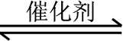2CO₂（g）+S（l），设消耗二氧化硫物质的量x，
起始量（mol） 2.8 1 0
变化量（mol） 2x x 2x
平衡量（mol）2.8-2x 1-x 2x
（2.8+1）/(2.8+1-x)=160/120
x=0.95mol，
CO、SO₂ 、CO₂ 的体积分数分别为0.9/2.85、0.05/2.85、1.9/2.85
K=1.9×1.9×2.85/（0.9×0.9×0.05）。
（3）①用NaOH吸收SO₂，并用CaO使NaOH再生。2NaOH+SO₂=Na₂SO₃，NaOH再生CaO+H₂O+Na₂SO₃═CaSO₃+2NaOH，从反应可以看出NaOH作催化剂。
②根据电荷守恒：c（Na＋）+c（H＋）=c（OH－）+2c（SO₃^{2－}）+c（HSO₃－），溶液呈中性：c（OH－）=c（H＋），得c（Na＋）=2c（SO₃^{2－}）+c（HSO₃－），令c（HSO₃－）=x,c（SO₃^{2－}）=(0.1-x)/2,根据HSO₃－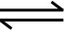SO₃^{2－}+H＋，k2=5.0×10⁻⁸=c（SO₃^{2－}）c（H＋）/c（HSO₃－），5.0×10⁻⁸=10⁻⁷×(0.1-x)/2x,得x=0.05mol·L^{－1}，c（SO₃^{2－}）=0.025mol·L^{－1}，代入k1，H₂SO₃HSO₃－＋H＋，k1=1×10⁻²=c（HSO₃－）c（H＋）/c(H₂SO₃)，c(H₂SO₃)=c（HSO₃－）c（H＋）/1×10⁻²=0.05×10⁻⁷/10⁻²=5×10⁻⁷mol·L^{－1}。
II．（1）曲线a中NH₃的起始浓度为4×10⁻⁵mol·L^{－1}，即NO的起始浓度为：1×10⁻⁵mol·L^{－1}，从A点到B点经过1秒，根据图象，NO的脱除率从55%上升到75%，则该段时间内NO的脱除量为△c=1×10⁻⁵mol/L×（75%-55%）=2×10⁻⁶mol/L，时间间隔为△t=1s，所以该段时间内NO的脱除速率为=2×10⁻⁶mol·L^{－1}/1s=2×10⁻⁶mol/(L·s），NO式量为30，即6×10⁻²mg/(L·s）。
（2）不论以何种比例混合，温度超过900℃，NO脱除率骤然下降，除了在高温条件下氮气与氧气发生反应生成NO，可能的原因还有该反应的正反应放热反应，升高温度，平衡向逆反应方向移动。
9．[福州市2019届高三毕业班第三次质量检测]甲醇是一种可再生能源，具有广阔的开发和应用前景，可用Pt/Al₂O₃、Pd/C、 Rh/SiO₂等作催化剂，采用如下反应来合成甲醇：2H₂ (g)+CO(g)⇌CH₃OH(g)。
（1）下表所列数据是各化学键的键能，该反应的ΔH=_______(用含字母的代数式表示)。
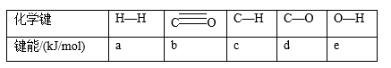
（2）某科研小组用Pd/C作催化剂，在450℃时，研究了n(H):n(CO)分别为2:1、3:1时CO转化率的变化情况(如图)，则图中表示n(H₂)：n(CO)=3:1的变化曲线为______(填“曲线a"或“曲线b”)。
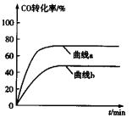
（3）某化学研究性学习小组模拟工业合成甲醇的反应，在2L的恒容密闭容器内充入1 mol CO和2molH₂，加入合适催化剂后在某温度下开始反应，并用压力计监测容器内压强的变化如下：
反应时间/min | 0 | 5 | 10 | 15 | 20 | 25
压强/MPa | 12.6 | 10.8 | 9.5 | 8.7 | 8.4 | 8.4
则从反应开始到20min时，CO的平均反应速率为________,该温度下的平衡常数K为_______.
（4）将CO和H₂加入密闭容器中，在一定条件下发生反应：CO(g)+2H₂(g) ⇌CH₃OH(g) ΔH<0。平衡时CO的体积分数(%)与温度和压强的关系如下图所示(虚线框表示没有测定该条件下的数据)。
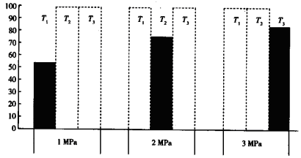
T₁、T₂、T₃由大到小的关系是_________，判断理由是________________________________________________________________________________________________________.
（5）美国的两家公司合作开发了多孔硅甲醇直接燃料电池，其工作原理如图
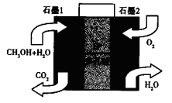
①石墨2为__________ (填“正“或“负“)极。
②石墨1极发生的电极反应式为____________________________。
【答案】（1）（2a+b-3c-d-e）kJ·mol⁻¹
（2）曲线a
（3）0.0125mol·L⁻¹·min-¹ 4
（4）T₃>T₂>T₁ 压强越大，CO的体积分数越小，T₁、T₂、T₃对应的CO的体积分数逐渐增大，该反应向左移动，则T₃>T₂>T₁
（5）①正 ②CH₃OH+H₂O-6e⁻=CO₂↑+6H⁺
【解析】
【分析】
（1）反应热ΔH=反应物的键能和生成物键能和；
（2）n(H₂)：n(CO)越大，CO的转化率越大；
（3）反应进行到20min时达到平衡，在恒温恒容容器中压强与气体的物质的量成正比，起始时总物质的量为3mol，压强为12.6MPa，平衡时压强为8.4MPa，则平衡时总物质的量为3mol=2mol，设反应中参加反应的CO的物质的量为xmol，则：
2H₂ (g)+CO(g)⇌CH₃OH(g)
起始物质的量（mol） 2 1 0
变化物质的量（mol） 2x x x
平衡物质的量（mol） 2-2x 1-x x
故（2-2x）+（1-x ）+x=2，解得x=0.5，再根据速率公式和平衡常数表达式计算即可；
（4）图示中压强越大，CO的体积分数越小，且CO(g)+2H₂(g) ≒CH₃OH(g) ΔH<0温度升高平衡逆向移动，CO的体积分数越大；
（5）由甲醇燃料电池工作原理可知，石墨2通入O₂，发生还原反应生成H₂O，而原电池的正极发生还原反应，则石墨1为原电池的负极，发生氧化反应，甲醇被氧化生成CO₂；
【详解】
（1）已知反应热ΔH=反应物的键能和-生成物键能和，则2H₂ (g)+CO(g)⇌CH₃OH(g)的反应热ΔH=（2a+b）kJ/mol-(3c+d+e)kJ/mol=（2a+b-3c-d-e）kJ·mol⁻¹；
（2）n(H₂)：n(CO)越大，CO的转化率越大，故曲线a表示n(H₂)：n(CO)=3：1的变化曲线；
（3）反应进行到20min时达到平衡，在恒温恒容容器中压强与气体的物质的量成正比，起始时总物质的量为3mol，压强为12.6MPa，平衡时压强为8.4MPa，则平衡时总物质的量为3mol=2mol，设反应中参加反应的CO的物质的量为xmol，则：
2H₂ (g)+CO(g)⇌CH₃OH(g)
起始物质的量（mol） 2 1 0
变化物质的量（mol） 2x x x
平衡物质的量（mol） 2-2x 1-x x
故（2-2x）+（1-x ）+x=2，解得x=0.5，
则从反应开始到20min时，CO的平均反应速率为=0.0125mol·L⁻¹·min⁻¹；
该温度下的平衡常数K===4；
（4）已知CO(g)+2H₂(g) ⇌CH₃OH(g) ΔH<0，平衡时温度升高平衡逆向移动，CO的体积分数增大，由图示可知压强越大，CO的体积分数越小，T₁、T₂、T₃对应的CO的体积分数逐渐增大，该反应向左移动，则T₃>T₂>T₁；
（5）①石墨2通入O₂，发生还原反应生成H₂O，而原电池的正极发生还原反应，则石墨2为正极；
②石墨1为燃料电池的负极，甲醇被氧化生成CO₂，发生的电极反应式为CH₃OH+H₂O-6e⁻=CO₂↑+6H⁺。
10．[北京市房山区2019届高三下学期二模]甲醛(HCHO)在化工、医药、农药等方面有广泛的应用。
（1）甲醇脱氢法可制备甲醛（反应体系中各物质均为气态），结合下图回答问题。
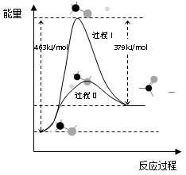
①此反应的热化学方程式是___________________________________________。
②反应活化能：过程I_________________过程II（填“>”“=”或“<”）
③过程II温度—转化率图如下，下列说法合理的是___________________________________。
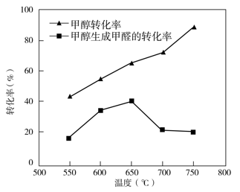
A．甲醇脱氢法制备甲醛过程无副反应发生
B．温度高于 650℃催化剂烧结，活性减弱
C．及时分离产品有利于提高甲醇生成甲醛的转化率
（2）甲醛超标会危害人体健康，需对甲醛进行含量检测及污染处理。
①某甲醛气体传感器的工作原理如图所示，b极的电极反应式为______________________________________，当电路中转移4×10⁻⁴ mol电子时，传感器内参加反应的甲醛（HCHO）为_____mg。
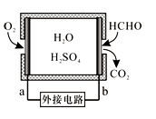
②氧化剂可处理甲醛污染，结合以下图像分析春季（水温约15℃）应急处理甲醛污染的水源应选择的试剂为_______________________。
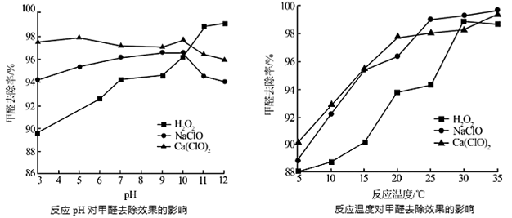
【答案】（1）①CH₃OH（g）=HCHO（g）+H₂（g）⊿H=+84kJ/mol ②＞ ③BC
（2）①HCHO-4e⁻+ H₂O= CO₂+ 4H⁺ 3
②Ca(ClO)₂
【解析】
【分析】
（1）①由图可知1molCH₃OH脱氢生成1molHCHO和1molH₂要吸收能量463kJ/mol-379kJ/mol=84kJ/mol，据此写出热化学方程式。
②由图可知反应活化能：过程I>过程II。
③A．由图可知，甲醇转化率大于甲醇生成甲醛的转化率，说明有其它副反应发生；B．由图可知，温度高于 650℃甲醇生成甲醛的转化率降低，说明催化剂烧结，活性减弱；C．减小生成物浓度平衡向正反应方向移动，所以及时分离产品有利于提高甲醇生成甲醛的转化率。
（2）①由图可知，甲醛气体传感器为原电池原理，b极为负极，甲醛发生氧化反应生成CO₂，以此书写电极反应式；根据电极反应式计算反应的甲醛的量。
②分析图像可知，水温约15℃时选择Ca(ClO)₂处理甲醛污染的水源，甲醛去除率较高。
【详解】
（1）①由图可知1molCH₃OH脱氢生成1molHCHO和1molH₂要吸收能量463kJ/mol-379kJ/mol=84kJ/mol，所以反应的热化学方程式是CH₃OH（g）=HCHO（g）+H₂（g）⊿H=+84kJ/mol。②由图可知反应活化能：过程I>过程II。
③A．由图可知，甲醇转化率大于甲醇生成甲醛的转化率，说明有其它反应发生，所以甲醇脱氢法制备甲醛过程有副反应发生，错误；B．由图可知，温度高于 650℃甲醇生成甲醛的转化率降低，说明催化剂烧结，活性减弱，正确；C．减小生成物浓度平衡向正反应方向移动，所以及时分离产品有利于提高甲醇生成甲醛的转化率，正确。故答案为BC。
（2）①由图可知，甲醛气体传感器为原电池原理，b极为负极，甲醛发生氧化反应生成CO₂，电极反应式为HCHO-4e⁻+ H₂O= CO₂+ 4H⁺；由反应式可知，当电路中转移4×10⁻⁴ mol电子时，传感器内参加反应的甲醛（HCHO）为30g/mol=310⁻³g=3mg。
②分析图像可知，水温约15℃时选择Ca(ClO)₂处理甲醛污染的水源，甲醛去除率较高，且甲醛去除率受pH的影响不大。
11．[山东省青岛市2019届高三5月第二次模考]二氧化碳减排和再利用技术是促进工业可持续发展和社会环保的重要措施。将工业废气中的二氧化碳转化为甲醇，其原理是：CO₂(g)+3H₂(g)H₂O(g)+CH₃OH(g) △H=-53.7kJ/mol
（1）308K时，向2L密闭容器中通入0.04 mol CO₂和0.08 mol H₂，测得其压强(p)随时间(t)变化如图1中曲线I所示。
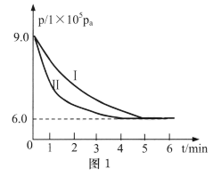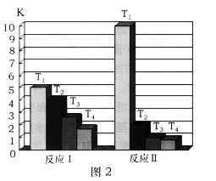
①反应开始至达平衡时，υ(H₂)=________；该温度下反应的平衡常数为______mol⁻²·L²。
②若只改变某一条件，其他条件相同时，曲线变化为II，则改变的条件是_____________。
（2）还可以通过以下途径实现CO₂向CH₃OH的转化：
反应I：CO₂(g)+H₂(g)H₂O(g)+CO(g) △H<0
反应Ⅱ：2H₂(g)+CO(g)CH₃OH(g) △H<0
反应I和反应Ⅱ的平衡常数K随温度T的变化如图2所示。
①根据图中数据分析可知，T₁____T₂（填“>”、“<”或“=”）；T₂时CO₂转化为CH₃OH的平衡常数K=_____；
②目前，许多国家采用CO₂代替CO（以煤和天然气为原料）生产CH₃OH，其优点是_________。
（3）用电解法可将CO₂转化为多种燃料，原理如图3。铜电极上产生HCOOH的电极反应式为_______________________________________。
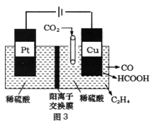
【答案】（1）①0.006mol/(L·min) 10⁴
②加入催化剂
（2）①< 8 ②CO以煤和天然气为原料，投资较高，且生产成本受煤和天然气价格影响较大，CO₂来源广泛，它还是温室气体，可以解决环境污染
（3）CO₂+2e⁻+2H⁺=HCOOH
【解析】
【分析】
（1）①开始时混合气体总物质的量=(0.04+0.08)mol=0.12mol，恒温恒容条件下，气体物质的量之比等于压强之比，则平衡时混合气体总物质的量=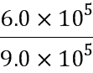×0.12mol=0.08mol，根据方程式知，如果有3mol氢气完全反应，则混合气体物质的量减少2mol，则混合气体减少(0.12-0.08)mol=0.04mol，则消耗n(H₂)=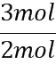×0.04mol=0.06mol，反应开始至达平衡时，υ(H₂)=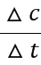计算；
利用化学平衡常数的含义计算可逆反应CO₂(g)+3H₂(g)H₂O(g)+CH₃OH(g)的化学平衡常数；
②改变条件时只缩短了反应达到平衡时间，但是平衡时压强不变；
（2）①I、II的正反应都是放热反应，升高温度平衡逆向移动，化学平衡常数减小；
反应Ⅰ：CO₂(g)+H₂(g)H₂O(g)+CO(g)△H＜0
反应Ⅱ：2H₂(g)+CO(g)CH₃OH(g) △H＜0
将方程式I+II可得相应反应的化学平衡常数K与这两个已知反应的化学平衡常数的关系；
②CO需要煤和天然气制取，且生产成本受原料价格影响；二氧化碳是温室气体，还能解决温室效应；
（3）根据图知，Cu作阴极，阴极上二氧化碳得电子和氢离子反应生成HCOOH。
【详解】
（1）①开始时混合气体总物质的量=(0.04+0.08)mol=0.12mol，恒温恒容条件下，气体物质的量之比等于压强之比，则平衡时混合气体总物质的量=×0.12mol=0.08mol，根据方程式知，如果有3mol氢气完全反应，则混合气体物质的量减少2mol，则混合气体减少(0.12-0.08)mol=0.04mol，则消耗n(H₂)=×0.04mol=0.06mol，反应开始至达平衡时，υ(H₂)=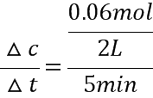=0.006mol/(L·min)；
可逆反应CO₂(g) + 3H₂(g)H₂O(g)+CH₃OH(g)
开始(mol)0.04 0.08 0 0
消耗(mol)0.02 0.06 0.02 0.02
平衡(mol)0.02 0.02 0.02 0.02
化学平衡常数K=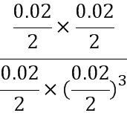=10⁴L²/mol²；
②改变条件时只缩短了反应达到平衡时间，但是平衡时压强不变，催化剂只改变化学反应速率不影响平衡移动，所以改变的条件是加入催化剂；
（2）①I、II的正反应都是放热反应，升高温度平衡逆向移动，化学平衡常数减小，根据图知，从左向右化学平衡常数依次减小说明温度依次升高，所以T₁<T₂；
反应Ⅰ：CO₂(g)+H₂(g)H₂O(g)+CO(g)△H＜0
反应Ⅱ：2H₂(g)+CO(g)CH₃OH(g)△H＜0
将方程式I+II得CO₂(g)+3H₂(g)H₂O(g)+CH₃OH(g)，化学平衡常数K=K₁·K₂=4×2=8；
②CO需要煤和天然气制取，投资较高，且生产成本受煤和天然气价格影响较大；二氧化碳来源广泛，且是温室气体，还能解决温室效应，所以用二氧化碳较好；
（3）根据图知，Cu作阴极，在阴极上CO₂得电子和氢离子反应生成HCOOH，电极反应式为CO₂+2e⁻+2H⁺=HCOOH。
【点睛】
本题考查化学反应原理的知识，涉及化学平衡计算、电解原理等知识点，注意：方程式相加时焓变相加，但是化学平衡常数相乘，是该题的易错点；明确化学平衡常数计算方法、电极反应式书写方法是解本题关键，本题侧重考查学生对图象分析与计算能力。
12．[福建省莆田市2019届高三第二次质量检测]环戊烯是生产精细化工产品的重要中间体，其制备涉及的反应如下：
氢化反应：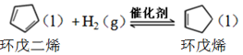，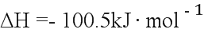
副反应：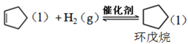，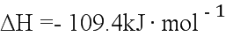
解聚反应：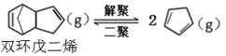，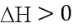
回答下列问题：
（1）反应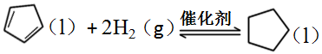的△H= _____ kJ/mol。
（2）一定条件下，将环戊二烯溶于有机溶剂进行氢化反应（不考虑二聚反应），反应过程中保持氢气压力不变，测得环戊烯和环戊烷的产率（以环戊二烯为原料计）随时间变化如图所示：
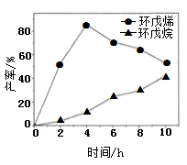
①0～4h氢化反应速率比副反应快的可能原因是__________________________________________。
②最佳的反应时间为_________h。若需迅速减慢甚至停止反应，可采取的措施有____________________________________（写一条即可）。
③一段时间后，环戊烯产率快速下降的原因可能是_________________________________。
（3）解聚反应在刚性容器中进行（不考虑氢化反应和副反应）。
①其他条件不变，有利于提高双环戊二烯平衡转化率的是____________（填标号）。
A．增大双环戊二烯的用量 B．使用催化剂 C．及时分离产物 D．适当提高温度
②实际生产中常通入水蒸气以降低双环戊二烯的温度（水蒸气不参与反应）。某温度下，通入总压为300 kPa的双环戊二烯和水蒸气，达到平衡后总压为500 kPa，双环戊二烯的转化率为80%，则p(H₂O)=______kPa，平衡常数K_{p}=_______kPa (K_{p}为以分压表示的平衡常数)。
【答案】（1）-209.9
（2）①氢化反应的活化能小或反应物的浓度大
②4 排出氢气或急剧降温
③副反应增加
（3）①CD ②50 3200
【解析】
【分析】
（1）结合盖斯定律计算，氢化反应+副反应得到反应的△H；
（2）①根据活化能或浓度对反应速率的影响分析；
②根据图象可知，在4h时环戊烯产率最大、环戊烷产率较小；根据外界条件对化学反应速率的影响分析迅速减慢甚至停止反应的措施。
③副反应增加导致环戊烯的产率降低；
（3）①根据影响化学平衡移动的因素及物质的转化率的变化分析；
②用三段式法先计算物质的平衡物质的量，根据物质在同温同体积时压强比等于气体的物质的量之比计算平衡常数及物质产生的压强大小。
【详解】
（1）结合盖斯定律计算，氢化反应+副反应得到反应△H=-209.9kJ/mol；
（2）①0～4h氢化反应速率比副反应快的可能原因是氢化反应的活化能小或反应物的浓度大；
②根据图象可知，在4h时环戊烯产率最大、环戊烷产率较小，说明最佳的反应时间为4h；若需迅速减慢甚至停止反应，可采取的措施有：排出氢气，或利用温度对化学反应速率的影响，将反应体系的温度降低，即急剧降温也可以降低反应速率；
③一段时间后，环戊烯产率快速下降的原因可能是副反应增加，导致环戊烯的产率降低；
（3） A．增大双环戊二烯的用量，平衡正向移动，但是加入的双环戊二烯使平衡正向移动消耗量远小于增大双环戊二烯的用量使其浓度增大的量，因此增大双环戊二烯的用量，双环戊二烯的转化率降低，A错误；
B．使用催化剂化学平衡不发生移动，双环戊二烯的平衡转化率不变，B错误；
C．及时分离产物，由于生成物浓度降低，平衡正向移动，使更多的双环戊二烯发生反应，因此双环戊二烯的转化率增大，C正确；
D．由于该反应的正反应是吸热反应，适当提高温度，化学平衡正向移动，使更多的双环戊二烯发生反应，因此双环戊二烯的转化率增大，D正确；
故答案是CD；
②假设反应前双环戊二烯的物质的量为a，水蒸气的物质的量为b，
化学反应： 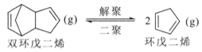
n(开始)(mol) a 0
n(转化)(mol) 0.8a 1.6a
n(平衡)(mol) 0.2a 1.6a
在同温同体积时，气体的压强与气体的物质的量呈正比，反应前总压为300 kPa，反应达到平衡后总压为500 kPa，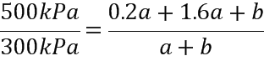，解得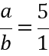，由于反应前气体的总压强为300kPa，所以p(H₂O)=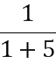×300kPa=50kPa，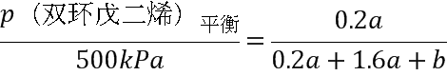，由于，所以p(双环戊二烯) _{平衡}=50kPa，p(环戊二烯)_{平衡}=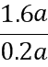p(双环戊二烯)_{平衡}=8×50kPa=400kPa，所以平衡常数K_{p}=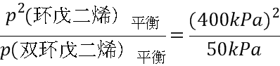=3200kPa。
【点睛】
本题考查了化学反应速率的影响因素、化学平衡的移动、化学平衡常数的计算、化学平衡的相关计算等问题，注意题目信息与相关基础知识联合分析，试题侧重考查学生的分析问题和解决问题的能力。
13．[广东省揭阳市2019届高三第二次模拟考试]亚硝酸氯（ClNO）是有机合成中的重要试剂。亚硝酸氯可由NO与Cl₂在通常条件下反应得到，化学方程式为2NO(g)+Cl₂(g)2ClNO(g)。
（1）氮氧化物与悬浮在大气中的海盐粒子相互作用时会生成亚硝酸氯，涉及如下反应：
①4NO₂(g)+2NaCl(s)2NaNO₃(s)+2NO(g）+Cl₂(g) K₁
②2NO₂(g)+NaCl(s)NaNO₃(s)+ClNO(g) K₂
③2NO(g)+Cl₂(g)2ClNO(g) K₃
则K₁、K₂、K₃之间的关系为K₃=____________。
（2）T℃时，2NO(g)+Cl₂(g)2ClNO(g)的正反应速率表达式为υ_{正}=kc^{n}(ClNO)，测得速率和浓度的关系如下表：
序号 | c(ClNO)/mol·L^{－1} | υ/mol·L^{－1}· s^{－1}
① | 0.30 | 3.6×10^{－8}
② | 0.60 | 1.44×10^{－7}
③ | 0.90 | 3.24×10^{－7}
n=__________；k=___________（注明单位）。
（3）在2 L的恒容密闭容器中充入4 mol NO(g)和2molCl₂(g)，在不同温度下测得c(ClNO)与时间的关系如图I。
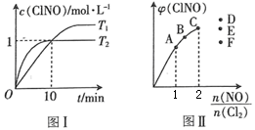
①温度为T₁时，能作为该反应达到平衡的标志的有__________。
a．气体体积保持不变 b．容器压强保持不变 c．平衡常数K保持不变
d．气体颜色保持不变 e．υ(ClNO)=υ(NO) f．NO与ClNO的物质的量比值保持不变
②反应开始到10min时，Cl₂的平均反应速率υ(Cl₂)=_______________。
③温度为T₂时，10 min时反应已经达到平衡，该反应的平衡常数K=____________。
（4）一定条件下在恒温恒容的密闭容器中按一定比例充入NO(g)和Cl₂(g)，平衡时ClNO的体积分数φ随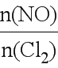的变化如图II，则A、B、C三个状态中，NO的转化率最小的是____点，当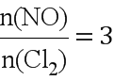时，达到平衡状态时ClNO的体积分数φ可能是D、E、F三点中的_____点。
【答案】（1）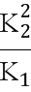
（2）2 4.0×10⁻⁷L·mol^{－1}·s^{－1}
（3）①bdf ②0.05mol·L^{－1}·min^{－1} ③2L·mol^{－1}
（4）C F
【解析】
【详解】
（1）反应③=2×②－①，化学方程式乘的系数，计算平衡常数的时候，系数为平衡常数的指数，则平衡常数K₃=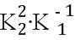=；
（2）υ_{正}=kc^{n}(ClNO)，将①②两组数据代入关系式，可得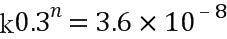，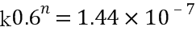，可以求得n=2，k=4.0×10⁻⁷L·mol^{－1}·s^{－1}；
（3）①2NO(g)+Cl₂(g)2ClNO(g)，均为气体，反应前后气体体积不相等。当一个发生变化的物理量不变的时候，说明反应达到了平衡。A．反应条件为恒容条件，体积一直不变，气体体积保持不变不能作为平衡的标志；B．同温同体积的条件下，压强之比等于物质的量之比，反应前后物质的量改变，则压强也会发生改变，容器压强保持不变说明达到平衡状态；C．平衡常数K只与温度有关系，温度不变，则K不变，平衡常数K保持不变不能作为平衡的标志；D．气体颜色和浓度有关，气体颜色保持不变，浓度不变，说明达到了平衡；e.υ(ClNO)=υ(NO)，不知道表达的是正反应速率还是逆反应速率，无法得知正逆反应是否相等，不能判断是否平衡；f.NO与ClNO的物质的量比值保持不变，说明NO和ClNO的物质的量都不变，说明反应达到了平衡。综上bdf能够用于判断平衡；
②反应10min，c(ClNO)=1mol·L^{－1}。
Cl₂ ～ 2ClNO
转化 0.5mol·L^{－1} ∆c(ClNO)=1mol·L^{－1}
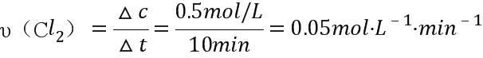；
③体积为2L，开始NO和Cl₂的物质的量分别为4mol、2mol，则它们的浓度分别为2mol·L^{－1}和1mol·L^{－1}。
2NO(g) + Cl₂(g) 2ClNO(g)
开始的浓度(mol/L) 2 1 0
转化的浓度(mol/L) 1 0.5 1
平衡的浓度(mol/L) 1 0.5 1
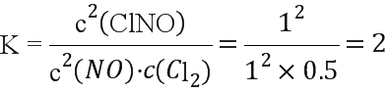，平衡常数为2。
（4）当反应物有两种或两种以上的时候，增加其中一种反应物的浓度，其自身的转化率降低，其他的反应物的转化率增加。所以n(NO)/n(Cl₂)越大，说明NO越多，NO的转化率越低。NO的转化率最小的是为C点。当反应物的物质的量之比等于其计量数之比时生成物的含量最大，当n(NO)/n(Cl₂)=3时，产物的含量减少，所以为F点。

